Описание объекта закупки
Закупка демонстрационных материалов для уроков биологии
для нужд Университетской гимназии МГУ

ИКЗ -26.17729082090772901001.0006.000.00.00.000

- Общие положения.

  - Поставляемые товары должны быть новые, не бывшие в использовании, не из ремонта, если в техническом задании прямо не указано иное. Расходные материалы должны быть оригинальные и не восстановленные.
  - Товары по своим характеристикам должны соответствовать параметрам, приводимым в требованиях, перечисленных ниже.
  - Каждая единица оборудования, являющаяся отдельно производимым товаром, должна быть представлена описанием с указанием товарных знаков, знаков обслуживания, фирменных наименований, патентов, полезных моделей, промышленных образцов, наименования места происхождения товара или наименования производителя товара.
  - В цену товара должны быть включены все расходы Участника закупки по доставке, упаковке, маркировке, погрузке, транспортировке, разгрузке товаров, а также прочие расходы и налоги, уплаченные или подлежащие уплате. Цена договора должна оставаться неизменной до момента исполнения обязательств по договору.

- Характеристики поставляемого товара и сопутствующих услуг.

Название и характеристики поставляемого товара (качественные и функциональные), требования к совместимости поставляемого товара с уже имеющимся у Заказчика (Количество, шт.).
№ п/п | Наименование товара | Значение
2.1 | Палеонтологическая коллекция  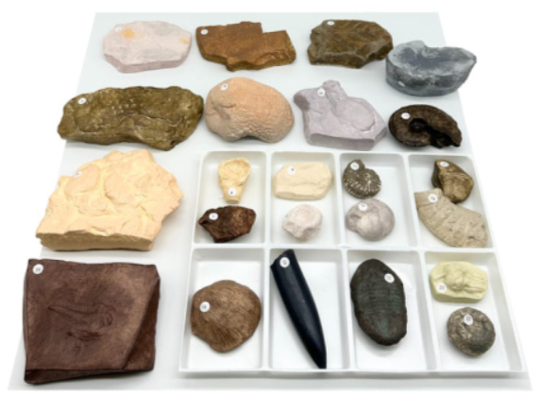 | Х
2.1.1 | ID ТРУ | 620003
2.1.2 | Наименование НПА в соответствии с зак-вом о тех.регулировании | НПА отсутствует
2.1.3 | Страна происхождения товара | Х
2.1.4 | Количество (шт) | 4
№ п/п | Наименование параметра | Требуемое значение
2.1.5 | Комплектность | Коллекция, Упаковочная коробка, Паспорт.
2.1.6 | Состав коллекции | Ископаемые остатки растений и животных - 23 шт.  Ископаемые животные, представленные в коллекции, относятся к следующим типам: Губки, Археоциаты, Мшанки, Брахиоподы, Кишечнополостные, Моллюски, Иглокожие, Членистоногие. Из ископаемых растений в коллекции представлены древние папоротникообразные и древние плауны
2.1.7 | Материал | Гипс
№ п/п | Наименование товара | Значение
2.2 | Коллекция Раковины моллюсков  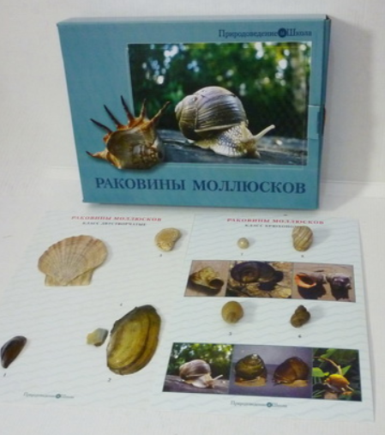 | Х
2.2.1 | ID ТРУ | 620005
2.2.2 | Наименование НПА в соответствии с зак-вом о тех.регулировании | НПА отсутствует
2.2.3 | Страна происхождения товара | Х
2.2.4 | Количество (шт) | 4
№ п/п | Наименование параметра | Требуемое значение
2.2.5 | Комплектность | Планшеты с образцами раковин моллюсков - 2 шт., Упаковочная коробка, Паспорт.
2.2.6 | Состав коллекции | Коллекция представляет собой два цветных картонных ламинированных планшета формата - А4, на которые наклеены образцы раковин моллюсков (сухопутных, морских и речных, всего 8 образцов). Один планшет с образцами – класс брюхоногие, второй – класс двустворчатые
№ п/п | Наименование товара | Значение
2.3 | Коллекция Формы сохранности ископаемых растений и животных  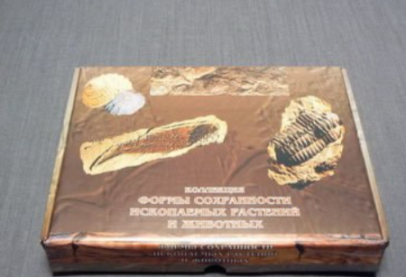 | Х
2.3.1 | ID ТРУ | 620006
2.3.2 | Наименование НПА в соответствии с зак-вом о тех.регулировании | НПА отсутствует
2.3.3 | Страна происхождения товара | Х
2.3.4 | Количество (шт) | 4
№ п/п | Наименование параметра | Требуемое значение
2.3. | Комплектность | Коллекция, Упаковочная коробка, Паспорт.
2.3.6 | Состав коллекции | Образцы палеонтологических остатков - 10 видов.  белемниты (юра, мел); коралловый известняк (карбон); нуммулиты (палеогон); остатки скелета морского ежа (карбон, пермь); фрагмент аммонита (девон-юра); окаменевшая древесина (фоссилизация); отпечатки растений в глинистом сланце; известняк ракушечник плотный; раковина моллюска (эоцен); известняк из раковин моллюсков
№ п/п | Наименование товара | Значение
2.4 | Коллекция энтомологическая "Насекомые вредители"  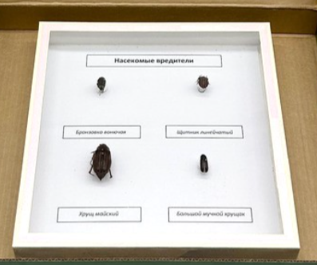 | Х
2.4.1 | ID ТРУ | 620007
2.4.2 | Наименование НПА в соответствии с зак-вом о тех.регулировании | НПА отсутствует
2.4.3 | Страна происхождения товара | Х
2.4.4 | Количество (шт) | 4
№ п/п | Наименование параметра | Требуемое значение
2.4.5 | Комплектность | Коллекция, Упаковочная коробка, Паспорт.
2.4.6 | Состав коллекции | 4 образца  бронзовка вонючая  щитник линейчатый  хрущ майский  большой мучной хрущак.
№ п/п | Наименование товара | Значение
2.5 | Коллекция энтомологическая "Половой диморфизм у насекомых"  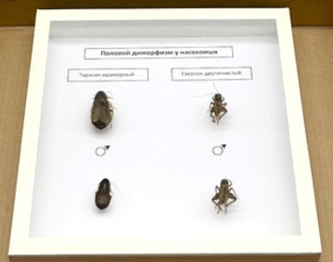 | Х
2.5.1 | ID ТРУ | 620008
2.5.2 | Наименование НПА в соответствии с зак-вом о тех.регулировании | НПА отсутствует
2.5.3 | Страна происхождения товара | Х
2.5.4 | Количество (шт) | 4
№ п/п | Наименование параметра | Требуемое значение
2.5.5 | Комплектность | Коллекция, Упаковочная коробка, Паспорт.
2.5.6 | Состав коллекции | 4 образца  таракан мраморный  сверчок двупятнистый.
№ п/п | Наименование товара | Значение
2.6 | Коллекция энтомологическая "Представители отряда насекомых"  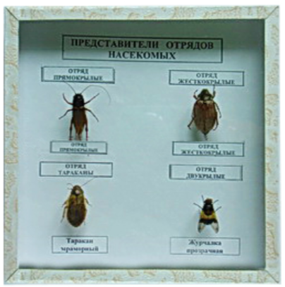 | Х
2.6.1 | ID ТРУ | 620009
2.6.2 | Наименование НПА в соответствии с зак-вом о тех.регулировании | НПА отсутствует
2.6.3 | Страна происхождения товара | Х
2.6.4 | Количество (шт) | 4
№ п/п | Наименование параметра | Требуемое значение
2.6.5 | Комплектность | Коллекция, Упаковочная коробка, Паспорт.
2.6.6 | Состав коллекции | 4 образца  комнатная муха  шмель полевой  бронзовка вонючая  щитник линейчатый.
№ п/п | Наименование товара | Значение
2.7 | Коллекция энтомологическая "Примеры защитных приспособлений у насекомых"  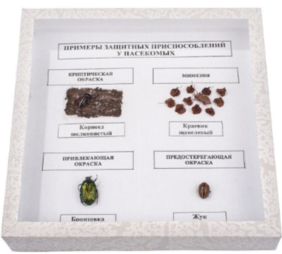 | Х
2..1 | ID ТРУ | 620010
2.7.2 | Наименование НПА в соответствии с зак-вом о тех.регулировании | НПА отсутствует
2.7.3 | Страна происхождения товара | Х
2.7.4 | Количество (шт) | 4
№ п/п | Наименование параметра | Требуемое значение
2.7.5 | Комплектность | Коллекция, Упаковочная коробка, Паспорт.
2.7.6 | Состав коллекции | Примеры защитных приспособлений у насекомых - 1 шт. (4 образца).
№ п/п | Наименование товара | Значение
2.8 | Коллекция энтомологическая "Приспособительные изменения в конечностях насекомых"  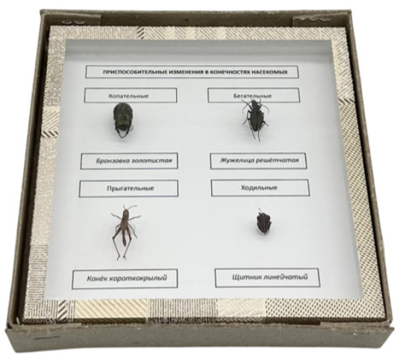 | Х
2.8.1 | ID ТРУ | 620011
2.8.2 | Наименование НПА в соответствии с зак-вом о тех.регулировании | НПА отсутствует
2.8.3 | Страна происхождения товара | Х
2.8.4 | Количество (шт) | 4
№ п/п | Наименование параметра | Требуемое значение
2.8.5 | Комплектность | Коллекция, Упаковочная коробка, Паспорт.
2.8.6 | Состав коллекции | Коллекция Приспособительные изменения в конечностях насекомых - 1 шт. (4 образца)
№ п/п | Наименование товара | Значение
2.9 | Комплект моделей "Позвоночные животные"  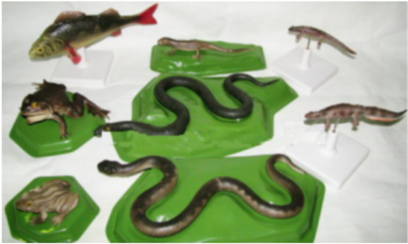 | Х
2.9.1 | ID ТРУ | 620012
2.9.2 | Наименование НПА в соответствии с зак-вом о тех.регулировании | НПА отсутствует
2.9.3 | Страна происхождения товара | Х
2.9.4 | Количество (шт) | 1
№ п/п | Наименование параметра | Требуемое значение
2.9.5 | Комплектность | Комплект, Упаковочная коробка, Паспорт.
2.9.6 | Состав комплекта | Муляжи позвоночных животных - 8 шт.  уж; лягушка травяная; жаба серая; окунь; гадюка обыкновенная; тритон обыкновенный (самец и самка); ящерица прыткая.
2.9.7 | Материал | Пластмасса
№ п/п | Наименование товара | Значение
2.10 | Набор моделей палеонтологических находок "Происхождение человека"  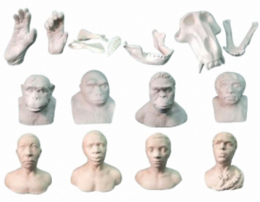 | Х
2.10.1 | ID ТРУ | 620013
2.10.2 | Наименование НПА в соответствии с зак-вом о тех.регулировании | НПА отсутствует
2.10.3 | Страна происхождения товара | Х
2.10.4 | Количество (шт) | 1
№ п/п | Наименование параметра | Требуемое значение
2.10.5 | Комплектность | Набор моделей, Упаковочная коробка, Паспорт.
2.10.6 | Состав набора | Бюст австралопитека – 1шт.  Бюст питекантропа – 1шт.  Бюст неандертальца – 1шт.  Бюст кроманьонца – 1шт.  Нижняя челюсть гейдельберского человека – 1шт.  Череп павиана (с нижней челюстью) – 1шт.  Крестец и 2 тазовые кости орангутанга – 1шт.  Бюст шимпанзе – 1шт.  Кисть шимпанзе – 1шт.  Cтопа шимпанзе – 1шт.  Бюст представителя европеоидной расы – 1шт.  Бюст представителя негроидной расы – 1шт.  Бюст представителя монголоидной расы – 1шт.
2.10.7 | Материал | Гипс
№ п/п | Наименование товара | Значение
2.11 | Скелет конечности лошади (передняя и задняя) на подставке  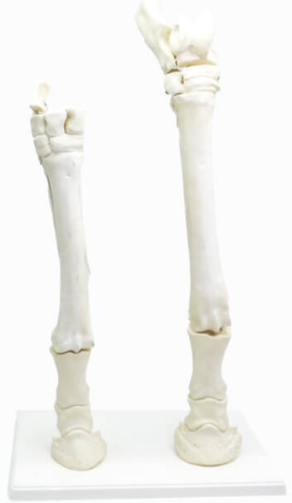 | Х
2.11.1 | ID ТРУ | 620014
2.11.2 | Наименование НПА в соответствии с зак-вом о тех.регулировании | НПА отсутствует
2.11.3 | Страна происхождения товара | Х
2.11.4 | Количество (шт) | 1
№ п/п | Наименование параметра | Требуемое значение
2.11.5 | Комплектность | Модель, Упаковочная коробка, Паспорт.
2.11.6 | Состав | Модель «Скелет конечностей» - 1 шт. Высота моделей не менее 49 и 39 см.
2.11.7 | Материал | Пластмасса
№ п/п | Наименование товара | Значение
2.12 | Скелет конечности овцы (передняя и задняя) на подставке  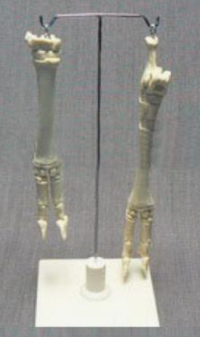 | Х
2.12.1 | ID ТРУ | 620015
2.12.2 | Наименование НПА в соответствии с зак-вом о тех.регулировании | НПА отсутствует
2.12.3 | Страна происхождения товара | Х
2.12.4 | Количество (шт) | 1
№ п/п | Наименование параметра | Требуемое значение
2.12.5 | Комплектность | Модель, Подставка, Штатив, Упаковочная коробка, Паспорт.
2.12.6 | Состав | Модель «Скелет конечностей овцы» - 1 шт. (состоит из 2 деталей). Устанавливается на подставку. Высота модели не менее 29 см.
2.12.7 | Материал | Пластмасса
№ п/п | Наименование товара | Значение
2.13 | Препарировальная игла  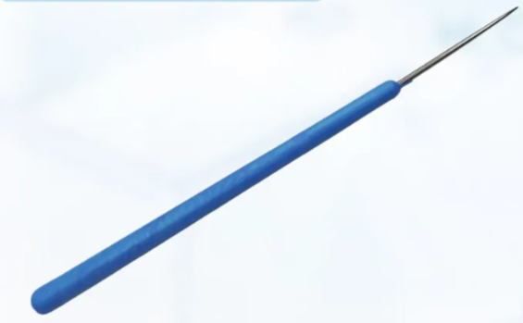 | Х
2.13.1 | ID ТРУ | 620016
2.13.2 | Наименование НПА в соответствии с зак-вом о тех.регулировании | НПА отсутствует
2.13.3 | Страна происхождения товара | Х
2.13.4 | Количество (шт) | 100
№ п/п | Наименование параметра | Требуемое значение
2.13.5 | Длина | не менее 135 мм
2.13.6 | Форма | Прямая, с ручкой
2.13.7 | Материал иглы | Нержавеющая сталь
2.13.7 | Материал ручки | Полистирол
№ п/п | Наименование товара | Значение
2.14 | Набор инструментов препаровальных  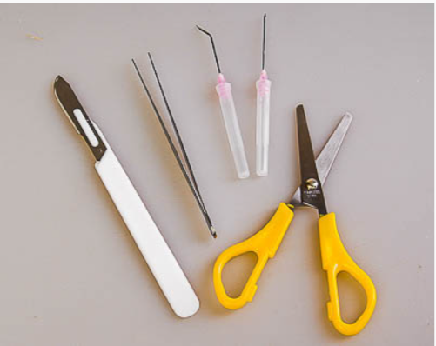 | Х
2.14.1 | ID ТРУ | 620018
2.14.2 | Наименование НПА в соответствии с зак-вом о тех.регулировании | НПА отсутствует
2.14.3 | Страна происхождения товара | Х
2.14.4 | Количество (шт) | 20
№ п/п | Наименование параметра | Требуемое значение
2.14.5 | Комплектность | Набор инструментов
2.14.6 | Состав набора | скальпель хирургический – 1шт  ножницы – 1 шт.,  пинцет – 1 шт.,  игла препаровальная прямая –1 шт.,  игла препаровальная угловая – 1 шт.
№ п/п | Наименование товара | Значение
2.15 | Лоток металлический  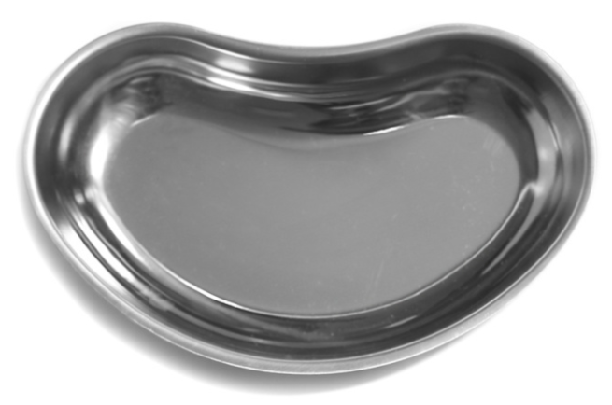 | Х
2.15.1 | ID ТРУ | 620019
2.15.2 | Наименование НПА в соответствии с зак-вом о тех.регулировании | НПА отсутствует
2.15.3 | Страна происхождения товара | Х
2.15.4 | Количество (шт) | 15
№ п/п | Наименование параметра | Требуемое значение
2.15.5 | Материал | Нержавеющая сталь
2.15.6 | Размер | 160 x 70 x 25
№ п/п | Наименование товара | Значение
2.16 | Пресс гербарный (сетка)  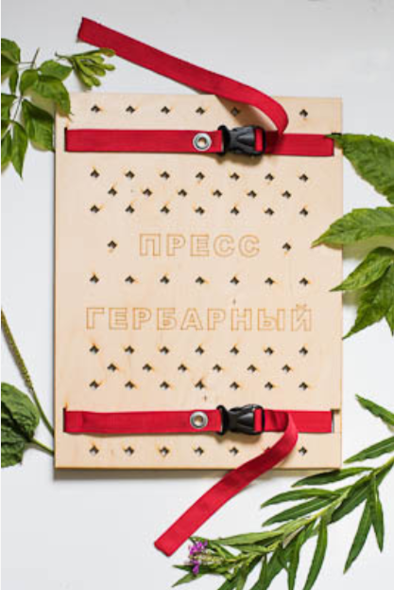 | Х
2.16.1 | ID ТРУ | 620020
2.16.2 | Наименование НПА в соответствии с зак-вом о тех.регулировании | НПА отсутствует
2.16.3 | Страна происхождения товара | Х
2.16.4 | Количество (шт) | 3
№ п/п | Наименование параметра | Требуемое значение
2.16.5 | Комплектность | листы с вентиляционными отверстиями (материал – фанера) – 2 шт.,  ремни с фиксаторами – 2 шт.,  листы адсорбирующей бумаги – 3 шт.,  руководство по эксплуатации – 1 шт.
№ п/п | Наименование товара | Значение
2.17 | Микротом (инструмент для получения срезов, учебный)   | Х
2.17.1 | ID ТРУ | 620021
2.17.2 | Наименование НПА в соответствии с зак-вом о тех.регулировании | НПА отсутствует
2.17.3 | Страна происхождения товара | Х
2.17.4 | Количество (шт) | 15
№ п/п | Наименование параметра | Требуемое значение
2.17.5 | Вид | Микротом представляет специальный подвижной нож, вмонтированный в пластмассовый корпус ручки. Срез осуществляется путем подачи исследуемого объекта в специальное отверстие и поворотом подвижной ручки
№ п/п | Наименование товара | Значение
2.18 | Влажный препарат «Корень бобового растения с клубеньками»  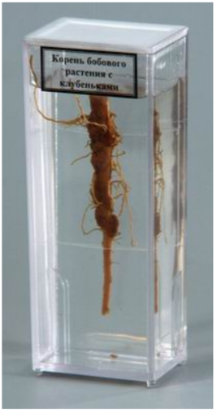 | Х
2.18.1 | ID ТРУ | 620022
2.18.2 | Наименование НПА в соответствии с зак-вом о тех.регулировании | НПА отсутствует
2.18.3 | Страна происхождения товара | Х
2.18.4 | Количество (шт) | 3
№ п/п | Наименование параметра | Требуемое значение
2.18.6 | Комплектность | Препарат, Паспорт, Упаковочная коробка
2.18.7 | Материал сосуда | Пластик
2.18.8 | Герметичность сосуда | Да
2.18.9 | Наличие этикетки с наименованием | Да
№ п/п | Наименование товара | Значение
2.19 | Влажный зоопрепарат «Развитие курицы»  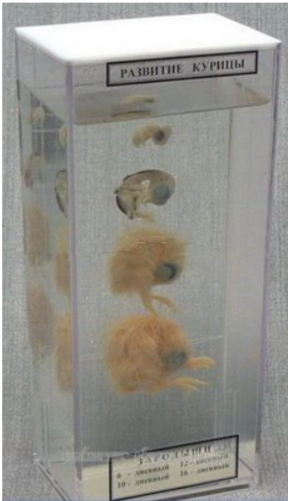 | Х
2.19.1 | ID ТРУ | 620023
2.19.2 | Наименование НПА в соответствии с зак-вом о тех.регулировании | НПА отсутствует
2.19.3 | Страна происхождения товара | Х
2.19.4 | Количество (шт) | 3
№ п/п | Наименование параметра | Требуемое значение
2.19.5 | Комплектность | Препарат, Паспорт, Упаковочная коробка
2.19.6 | Материал сосуда | Пластик
2.19.8 | Герметичность сосуда | Да
2.19.8 | Наличие этикетки с наименованием | Да
2.19.9 | Состав | зародыш шестидневный, зародыш десятидневный, зародыш двенадцатидневный, зародыш шестнадцатидневный
№ п/п | Наименование товара | Значение
2.20 | Влажный зоопрепарат «Внутреннее строение брюхоногого моллюска»  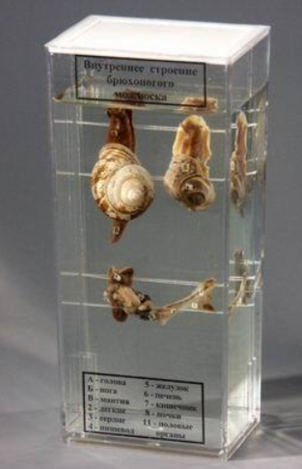 | Х
2.20.1 | ID ТРУ | 620024
2.20.2 | Наименование НПА в соответствии с зак-вом о тех.регулировании | НПА отсутствует
2.20.3 | Страна происхождения товара | Х
2.20.4 | Количество (шт) | 3
№ п/п | Наименование параметра | Требуемое значение
2.20.5 | Комплектность | Препарат, Паспорт, Упаковочная коробка
2.20.6 | Материал сосуда | Пластик
2.20.7 | Герметичность сосуда | Да
2.20.8 | Наличие этикетки с наименованием | Да
2.20.9 | Состав | Препарат состоит из трех объектов: улитка с раковиной, улитка без раковины, улитка с отпрепарированными органами, на которых можно рассмотреть следующие детали строения: Голова, Легкие, Желудок, Почки, Нога, Сердце, Печень, Половые органы, Мантия, Пищевод, Кишечник.
№ п/п | Наименование товара | Значение
2.21 | Влажный зоопрепарат "Развитие костистой рыбы"  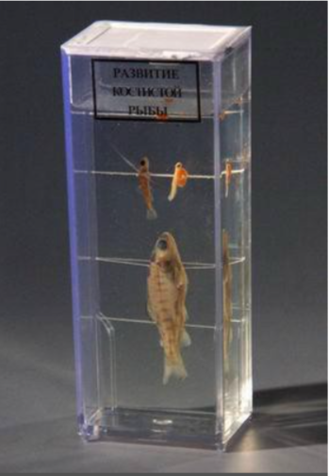 | Х
2.21.1 | ID ТРУ | 620025
2.21.2 | Наименование НПА в соответствии с зак-вом о тех.регулировании | НПА отсутствует
2.21.3 | Страна происхождения товара | Х
2.21.4 | Количество (шт) | 3
№ п/п | Наименование параметра | Требуемое значение
2.21.5 | Комплектность | Препарат, Паспорт, Упаковочная коробка
2.21.6 | Материал сосуда | Пластик
2.21.7 | Герметичность сосуда | Да
2.21.8 | Наличие этикетки с наименованием | Да
2.21.9 | Состав | Икринка, Личинка с желточным пузырем, Личинка с остатками желточного пузыря, Малек.

Необходимые расходные материалы и запасные части, поставляемые вместе с товаром, их характеристики (Количество, шт.) - не поставляются.
- Список документации, передаваемой вместе с товаром:
3.1 Сертификаты. При поставке товара должны быть предоставлены следующие сертификационные документы на каждую позицию: не требуется.
3.2 Перечень иной документации: не требуется.
3.3 Перечень документов, подтверждающих предоставление гарантийных обязательств:
3.3.1 Гарантийный талон Производителя или иной документ, подтверждающий предоставление гарантию производителя, не требуется.
3.3.2 Гарантийный талон Поставщика или иной документ, подтверждающий предоставление гарантию производителя, не требуется.
- Требования к упаковке товара.
Товар поставляется в упаковке, позволяющей транспортировать его любым видом транспорта на любое расстояние, предохранять от повреждений, загрязнений, утраты товарного вида и порчи при его перевозке с учетом возможных перегрузок в пути и длительного хранения. Товар должен быть упакован и замаркирован в соответствии с действующими стандартами.
- Требования к гарантийному сроку:
  - При поставке товара требуется предоставить гарантию производителя на срок: не требуется.
  - При поставке товара требуется предоставить гарантию поставщика на срок: не требуется.
- Объем предоставления гарантии качества.
- Требования к гарантийному обслуживанию товара: не требуется.
- Требования к расходам на эксплуатацию товара в гарантийный срок: не требуется.
- Требования к обязательности осуществления монтажа и наладки товара: не требуется.
- Обучение лиц заказчика, осуществляющих использование и обслуживание поставляемого товара: не требуется.

